Disaster Recovery Oracle

del 09/07/2009

PREFAZIONE

Scopo del manuale
Il presente manuale si propone di illustrare la descrizione dell’architettura per il disaster recovery del database Oracle. Le eventuali figure utilizzate nel presente manuale sono solo a titolo di esempio.

A chi è rivolto
Il manuale è rivolto agli amministratori e agli utenti di applicativi N&ts.

ftFS® opzione microcircuito
RELEASE PROD. | documento | ED. Doc. | DATA Doc. |  | STATO Doc. | AUTORE / I | VERIFICA procedura
1.0 | manuale  utente | 1.0 | 09/07/2009 |  | d r a f t | e.galli – d. brambilla
note
 |  |  |  | Networks & Transactional Systems SpA
Strada 4 Palazzo A5 Milano Fiori - 20090 Assago MI - Tel. +39 02822765.1 - Fax +39.0257514170
tutte le informazioni riportate nel presente documento sono
CONFIDENZIALI
e non possono essere utilizzate interamente o parzialmente
senza l’autorizzazione scritta da parte di n&ts spa.

Sommario
PREFAZIONE 2
DISASTER RECOVERY 5
1.1 ARCHITETTURA APPLICAZIONE - ORACLE - GRID CONTROL 5
1.2 INTRODUZIONE ALLO STANDBY DATABASE 9
1.3 I REDO LOG 10
1.4 ORACLE DATA GUARD 11
1.5 CREAZIONE SUL DATABASE PRIMARIO ED INVIO AL DATABASE IN STANDBY DI UN ARCHIVED REDO LOG 19
1.6 VALUTAZIONI PRELIMINARI AL FAILOVER 20

DISASTER RECOVERY

ARCHITETTURA APPLICAZIONE - ORACLE - GRID CONTROL
GESTORE TERMINALI SU UN SINGOLO NODO

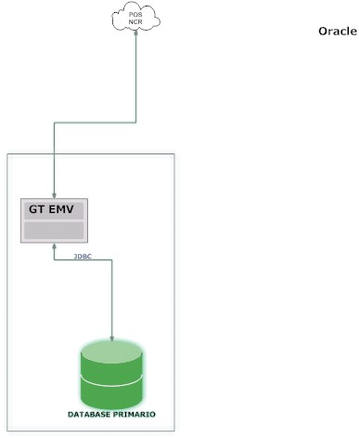

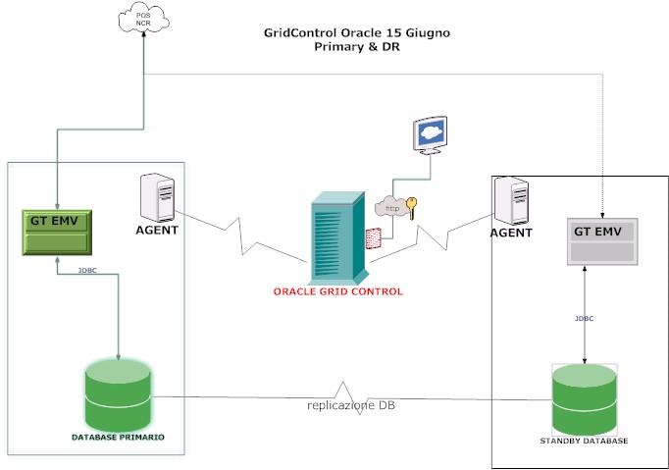

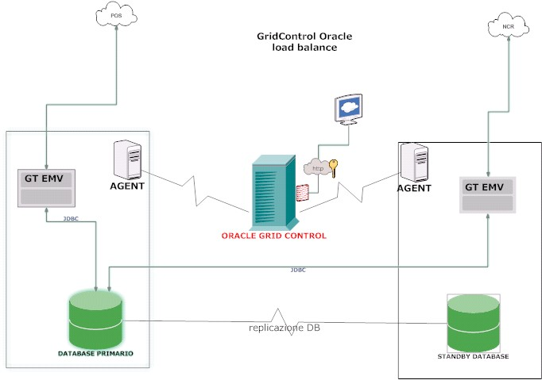

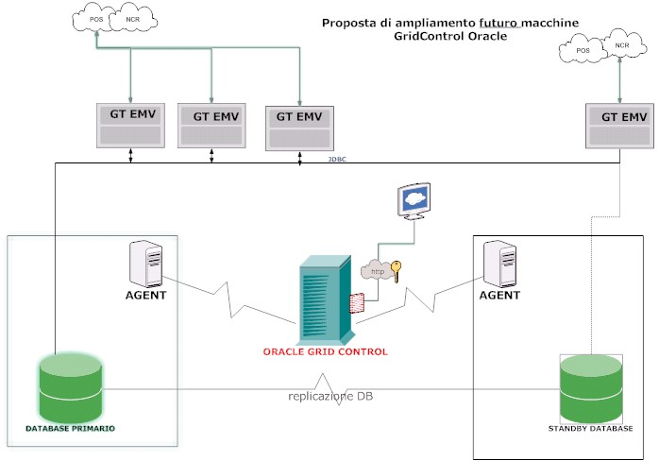

INTRODUZIONE ALLO STANDBY DATABASE
Il manuale descrive la struttura e il funzionamento del standby-DataBase Oracle, questo tipo di tecnologia permette di mantenere allineati le informazioni contenute all’interno di due DataBase ubicati in luoghi geograficamente distinti.
Questo tipo di applicativo è impiegato principalmente per la realizzazione di scenari di Disaster Recovery per applicazioni che utilizzano il DataBase Oracle; l’obiettivo è la protezione dei dati in caso di eventi catastrofici, che coinvolgono il server che ospita il DataBase Primario. La configurazione è costituita da due DataBase uno master e uno in modalità standby, quest’ultimo contiene le stesse informazioni del DataBase Master e può essere attivato in caso di situazioni critiche.

I REDO LOG
Ogni istanza di Oracle possiede un set di 2 o più "redo log file" il cui compito è quello di tracciare i cambiamenti che avvengono sui dati. E' possibile utilizzare le informazioni memorizzate in questi file per effettuare operazioni di recovery o addirittura come fonte dati per un database di backup il quale si terrebbe sincronizzato con il primario semplicemente "leggendo" le modifiche nei redo logs del primario stesso (stand-by database). I redo logs sono sovrascritti ciclicamente ma se il DB è in modalità ARCHIVELOG, prima di essere sovrascritti vengono copiati. Le copie di questi file sono chiamate "archived redo logs".
I redo log registrano i cambiamenti fatti al database dalle transazioni e dalle attività interne del database. Nelle operazioni normali Oracle registra in memoria i cambiamenti avvenuti ai blocchi del database. In caso di un crash dell’istanza, alcuni dei blocchi modificati potrebbero non essere ancora stati scritti nei datafile. Dal contenuto dei redo log è possibile ripristinare le modifiche non registrate e ottenere la consistenza dei dati.
Ogni operazione effettuata sui dati all’interno del database viene registrata prima sui redo log e successivamente, in modo differito (durante il checkpoint), vengono scaricati dalla memoria e scritti nei datafile. Questo tipo di politica di funzionamento permette all’RDBMS di funzionare in modo molto veloce perché le operazioni avvengono principalmente utilizzando i dati presenti in memoria. Per garantire la consistenza dei dati, in caso di crash dell’istanza,
è necessario che tutte le operazioni non ancora riportate nei datafile, siano già state registrate su disco nei redo log.

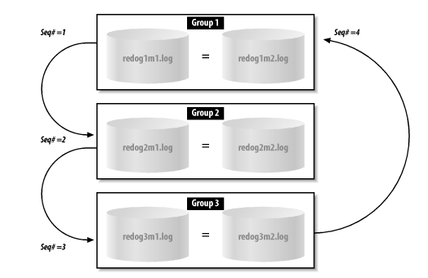
Online redo log

ORACLE DATA GUARD

Oracle Data Guard e' la configurazione dell'RDBMS Oracle che consente di implementare soluzioni di disaster recovery.
Data Guard prevede la presenza di un'istanza di lavoro (detta Primary) ed una o piu' istanze dormienti (dette Standby) che vengono continuamente aggiornate e mantenute allineate rispetto all'istanza Primary per poterne prendere il posto in caso di fail.
La figura seguente riporta una semplice configurazione:
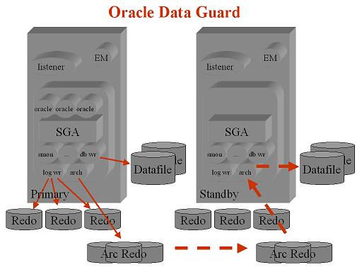

La linea fissa indica la normale modalita' di lavoro di Oracle in cui il processo Database Writer scrive sui datafile (che contengono le tabelle e gli indici della base dati) ed il processo Log Writer riporta su log i blocchi modificati. Quando e' attivo il log archiving il processo Archiver si occupa di salvare i Redo Log su una directory contenente gli Archived Redo Log.
La modalita' di log archiving consente di effettuare attivita' di recovery Point in Time o di restore fino all'ultima transazione committata.
Se viene configurato Data Guard il processo di Archiving si occupa anche di trasferire, mediante i servizi NetX, gli archived Redo Log sulle istanze di Standby. Tali istanze sono aperte in modalita' di recover ed applicano quindi il contenuto dei Redo Log mantenendo sincronizzati i dati.
Le istanze possono essere ospitate sullo stesso sistema oppure essere distribuite in rete geografica (configurazione in effetti consigliata per un disaster recovery efficace). Le possibilita' di configurazione di Data Guard sono molteplici, nel seguito sono riportate le possibilita' principali.
Le istanze Oracle possono avere due ruoli mutuamente esclusivi:
- Primary Database: istanza attiva utilizzata da utenti ed applicazioni. Una sola istanza puo' essere Primary
- Standby Database: istanza secondaria su cui vengono ribaltate le modifiche occorse sul Primary Database. Possono essere presenti piu' istanze di Standby
Le transazioni occorse sul Primary vengono ribaltate mediante la trasmissione e l'applicazione dei Redo Log. L'applicazione dei redo puo' avvenire in due modi:
- Redo Apply: i redo vengono applicati sull'istanza in standby che e' identica alla Primary. Si parla in questo caso di Physical Standby Database.
- SQL Apply: i redo log vengono convertiti in SQL ed applicati sull'istanza di Standby. Si parla in questo caso di Logical Standby Database. Un logical Standby database puo' avere una configurazione fisica differente rispetto all'istanza primary e puo' essere utilizzata, tipicamente in lettura, pur mantenendosi sempre allineata al Primary Database. Tuttavia non tutti i datatype sono supportati.
La protezione offerta da Data Guard puo' essere configurata in modo da massimizzare uno dei seguenti obiettivi:
- Sicurezza: il commit si conclude quando il file di redolog e' stato inviato ad almeno un'istanza di Standby. Se non vi e' alcuna istanza di Standby in grado di raccogliere le transazioni l'istanza primaria si blocca. In questo modo ogni transazione e' applicata almeno su due basi dati distinte.
- Disponibilita': molto simile al caso precedente ma nel caso di blocco delle istanze di Standby, o del servizio di rete che trasferisce i redolog, le attivita' sul Primary database proseguono ugualmente. In questo modo si rende massima la disponibilita' dei dati.
- Prestazioni: i redo log vengono trasferiti al momento dell'archviazione privilegiando cosi' le prestazioni. In quest'ultima modalita' in caso di perdita dell'istanza principale il recovery avverra' fino all'ultimo redo log archiviato.
Nelle prime due configurazioni e' il processo di Log writer ad effettuare l'invio dei redo log all'istanza di Standby. Nell'ultima configurazione (che e' quella di default) e' generalmente l'Archiver.
La scelta della configurazione e' molto importante per l'impatto che ha sull'RPO (Recovery Point Objective). Si puo' anche effettuare la riduzione della dimensione dei redo log e l'esecuzione di switch ad intervalli di tempo definito. L'RTO (Recovery Time Objective) di un'istanza con Data Guard puo' essere tipicamente assai ridotto: l'istanza e' gia' attiva ed aggiornata, quindi in pochi minuti gli accessi possono essere abilitati.
Il passaggio da Standby a Primary e' un cambio di ruolo e puo' avvenire in due condizioni:
- Switchover: a fronte di una richiesta del DBA
- Failover: in caso di caduta dell'istanza Primary
In caso di failover l'istanza di Standby prende il posto dell'istanza Primary che deve essere ricostruita.
GESTIONE ISTANZE CON DATAGUARD
Le attivita' piu' tipiche sono:
- Startup e shutdown di una Physical Standby Instance
- Aprire temporaneamente un'istanza di Standby in readonly
- Effettuare uno switchover
- Effettuare un failover

• Startup e shutdown di una Physical Standby Instance
STARTUP MOUNT;
ALTER DATABASE RECOVER MANAGED STANDBY DATABASE DISCONNECT FROM SESSION;

ALTER DATABASE RECOVER MANAGED STANDBY DATABASE CANCEL;
SHUTDOWN IMMEDIATE;

• Aprire temporaneamente un'istanza di Standby in readonly
ALTER DATABASE RECOVER MANAGED STANDBY DATABASE CANCEL;
ALTER DATABASE OPEN;

Lo STARTUP di un'istanza di STANDBY avviene in READONLY per default
(Oracle conosce lo stato dai control file).
Per riprendere l'applicazione dei redo log, quindi ripristinare lo stato
di Standby e mantenere aggiornato il sistema, una volta che tutte le sessioni
sono disconnesse il comando e':
ALTER DATABASE RECOVER MANAGED STANDBY DATABASE DISCONNECT FROM SESSION;

• Effettuare uno switchover
Bisogna convertire la Primary (S1) in Standby e quindi la Standby (S2) in Primary:
S1: ALTER DATABASE COMMIT TO SWITCHOVER TO PHYSICAL STANDBY;
S1: SHUTDOWN IMMEDIATE;
S1: STARTUP MOUNT;
S2: ALTER DATABASE COMMIT TO SWITCHOVER TO PRIMARY;
S2: ALTER DATABASE OPEN; # oppure SHUTDOWN e STARTUP se era stata aperta in modalita' readonly

• Effettuare un failover
I comandi da dare sull'istanza di Standby sono:
ALTER DATABASE RECOVER MANAGED STANDBY DATABASE FINISH FORCE;
ALTER DATABASE COMMIT TO SWITCHOVER TO PRIMARY;
ALTER DATABASE OPEN;
In questo caso la Primary non e' piu' disponibile (e sara' da
ricostruire come Standby Instance, eventualmente utilizzando i FSF).
I comandi indicati sono corretti ma non tengono conto di tutte le possibili situazioni (eg. errori/fault, trasferimento manuale dei redo log, Logical Standby, ...). In caso di necessita' e' opportuno fare riferimento alla manualistica Oracle.
GRID CONTROL
Le operazioni di failover e switchover possono essere effettuate tramite l’interfaccia di amministrazione GRID control console.
Questo application server creato per monitorare tutte le macchine e i rispettivi db presenti su una rete ha tra le sue potenzialità quella di controllo della configurazione Data Guard con pagine dedicate allo switch e fail DB.
FAILOVER

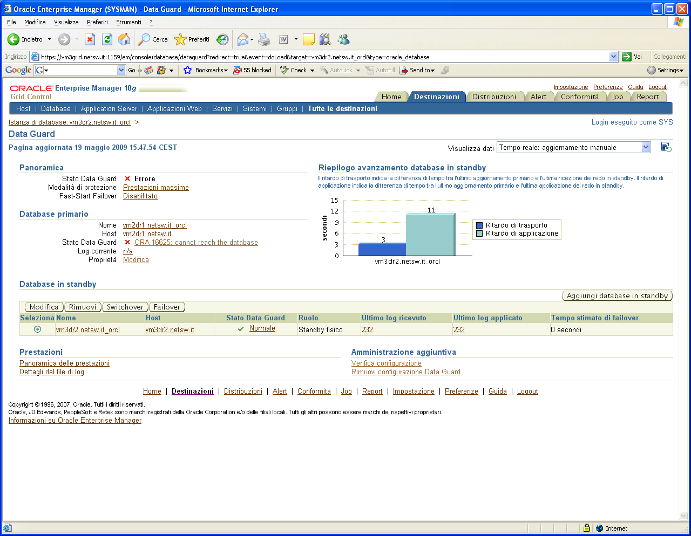

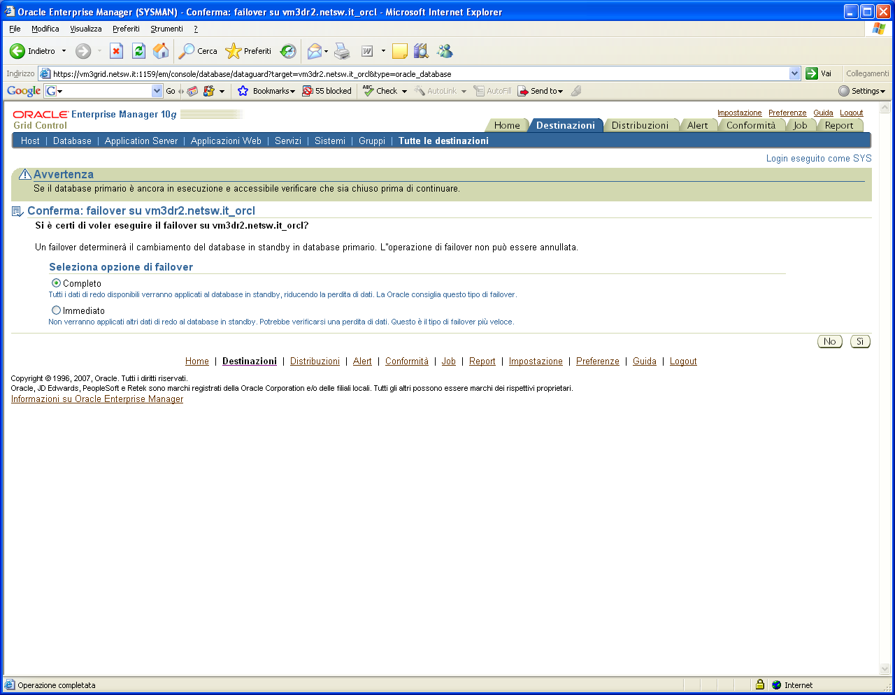

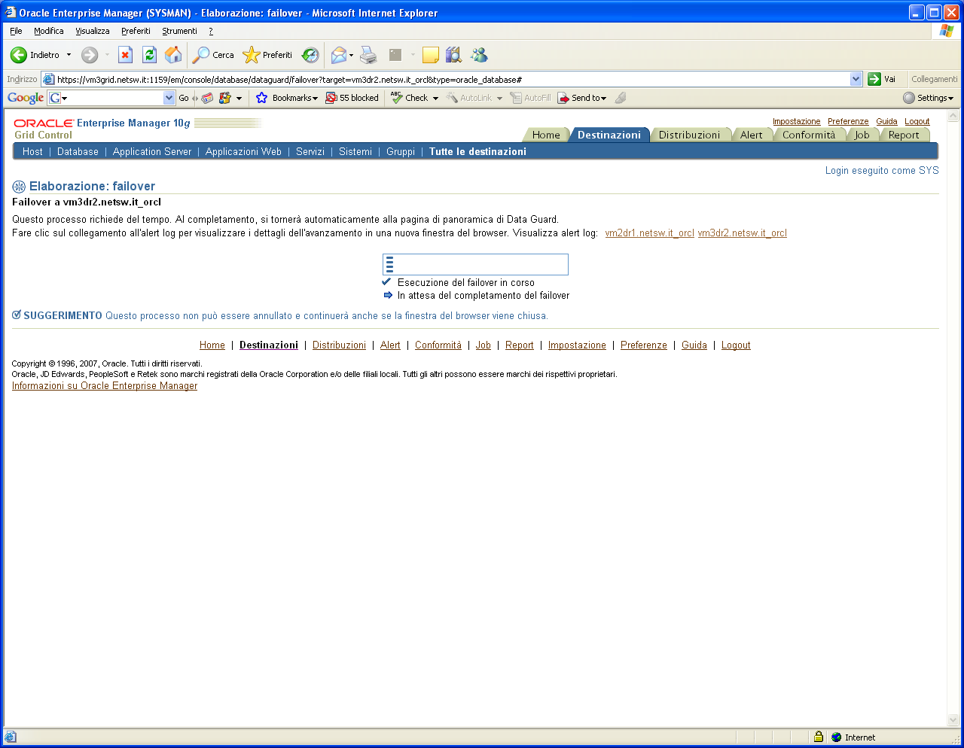

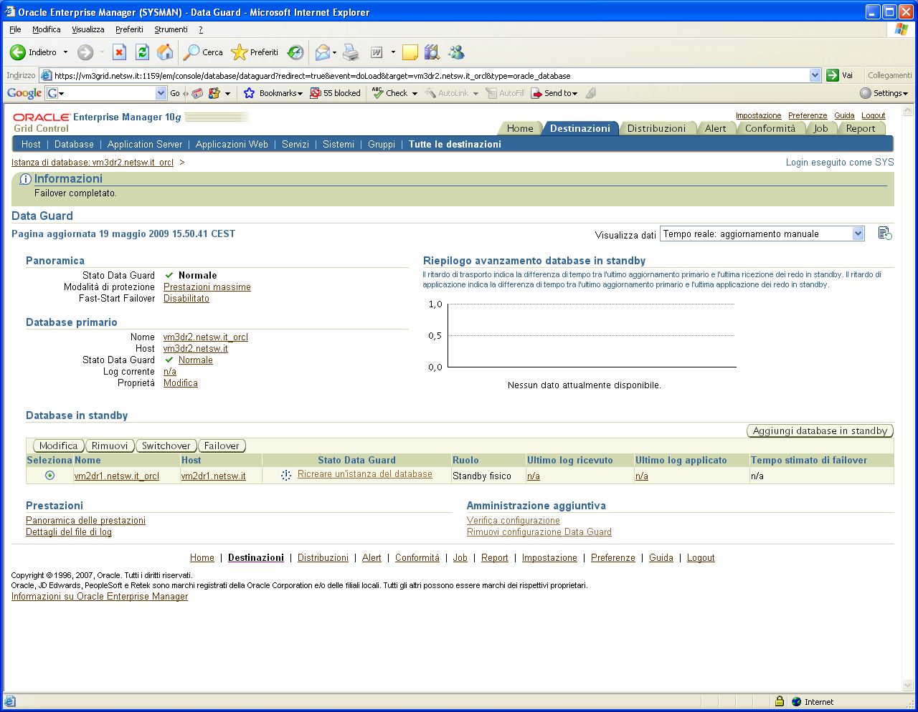

Pagina db primario dopo failover

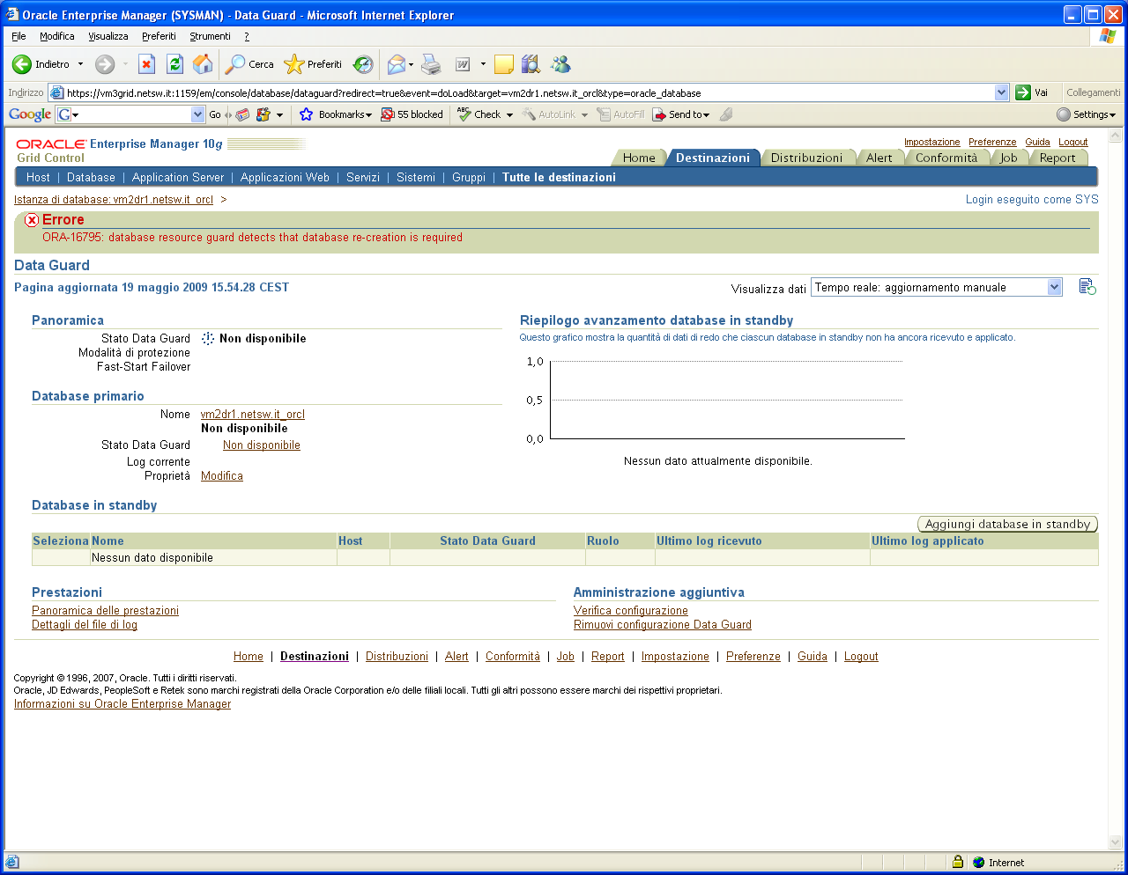

CREAZIONE SUL DATABASE PRIMARIO ED INVIO AL DATABASE IN STANDBY DI UN ARCHIVED REDO LOG
Gli archived log vengono creati e successivamente inviati al database in standby quando avviene un log switch. Gli archived log ricevuti dal database in standby vengono applicati e permettono la sincronizzazione del database.
Il log switch avviene quando il redolog online è pieno (50 mb) e quindi è necessario archiviarlo, cioè creare un relativo file arch e svuotare il redolog online.
Se si ha la necessità di creare un archived redolog (e quindi poi farlo inviare al db in standby) prima che il redolog online sia pieno i comandi da effettuare sono:

SQL>alter system switch logfile;
oppure
SQL>alter system archive log current;

Questi comandi forzano lo switch del redolog online e la creazione archived redolog (in e:\oracle\archivedlogs\ARCxxxx) e il successivo invio allo standby database.

Queste operazioni sono effettuabili anche per effettuare dei test e sono monitorabili nelle viste v$ e soprattutto negli alert log di entrambe le istanze (switch, creazione file, invio e ricezione).

L’invio dell’archived log avviene tramite il listener oracle.

Un’ulteriore evoluzione è l’utilizzo degli standby redo log. Con gli gli standby redo log è possibile allineare i due database durante la scrittura degli online log riducendo al minimo la differenza tra i dati contenuti nel db primario e quelli nel db in standby. I blocchi modificati vengono letti dai redolog online nel db primario, trasferiti al db in standby e applicati al db in standby. Se non è possibile inviare questi dati dopo il logswich verrà inviato l’archived log relativo.

VALUTAZIONI PRELIMINARI AL FAILOVER
Durante l’operazione di failover, uno standby database diviene il nuovo database primario e il vecchio database primario non è più disponibile.
Potrebbe esserci o meno una piccola perdita di dati durante il failover. L’operazione di failover è usata tipicamente solo quando il database primario non è più disponibile e non c’è possibilità di ripristinare il servizio in un tempo ragionevole. In generale prima di effettuare un’operazione di failover, bisogna trasferire tutti i dati di redo disponibili dell’istanza primaria non ancora applicati dal database in standby.
In tutti i casi, dopo un’operazione di failover, il database danneggiato, risulta rimosso dalla configurazione.

Lo standby database deve essere attivato solo in caso di emergenza. Quando il database primario è inaccessibile o corrotto, lo standby database può essere attivato e reso accessibile agli utenti/applicazioni. Prima dell’attivazione tutti gli archived log e possibilmente gli online redo log vengono applicati.
Prima di decidere di intraprendere questa procedura di attivazione del database in standby verificare che il database primario sia veramente inutilizzabile o la macchina sia inaccessibile (danneggiata).
Questo perché l’operazione di attivazione dello standby database sospende di fatto la configurazione di disaster recovery e quindi il ritorno del database al primario e la riconfigurazione del sito di disaster recovery è un operazione non effettuabile in tempi brevi.

Se la macchina primaria è accessibile provare a restartare il database primario e tentare di riaprirlo (o provare a restartare tutta la macchina). Verificare sul suo alert log il tipo di errore.

Per riavviare il database provare ad utilizzare il restart del relativo servizio windows.
In alternativa utilizzando sqlplus:

Aprire un prompt msdos (Cmd):
sqlplus /nolog
connect / as sysdba
shutdown immediate (oppure utilizzare shutdown abort)
startup

Verificare sull’alert log del database che tipo di problema viene incontrato.

